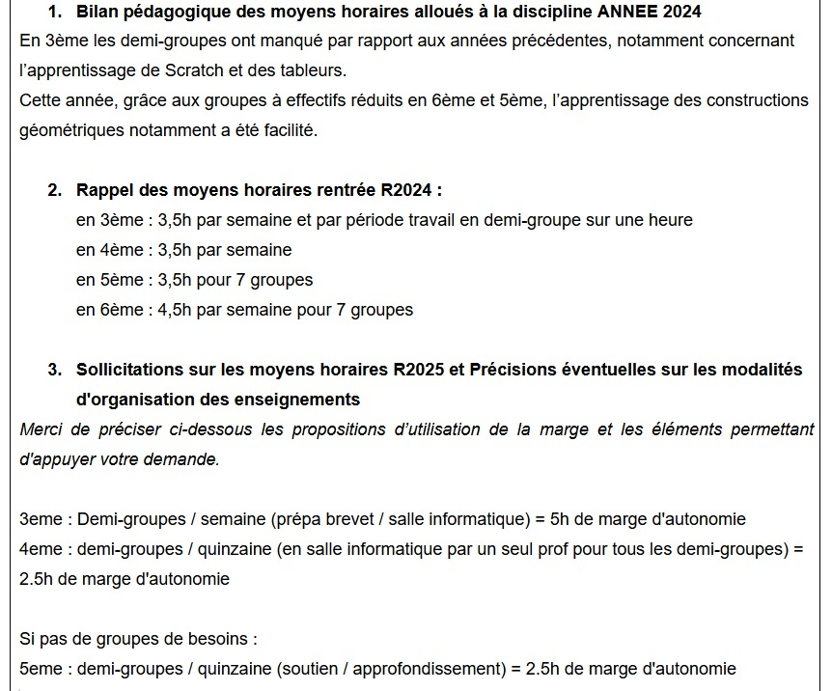

En sixième :

Compétences psycho-sociales
plus de temps ! On va pouvoir revenir sur de choses après
plan de classe facilité

